上海元山建设有限公司“7.22”高处坠落

重伤事故调查报告

2022年7月22日7时30分左右，浦东新区张杨路1050弄1号上海市浦东新区竹园小学北楼发生一起高处坠落事故，造成一人重伤。

接到事故报告后，根据《中华人民共和国安全生产法》和《生产安全事故报告和调查处理条例》（国务院令第493号）等相关法律法规的要求，以及浦东新区人民政府的授权，由浦东新区应急管理局牵头，会同上海市公安局浦东分局、浦东新区总工会、浦东新区教育局、潍坊新村街道办事处，并邀请浦东新区监察委员会派员组成事故调查组。调查组通过现场勘查、调查取证、综合分析等，查明了事故发生的原因，认定了事故的性质，提出了对有关责任人员、责任单位的处理建议和防范措施。现将情况报告如下：

**一、基本情况**

（一）相关单位情况

1.上海元山建设有限公司（以下简称：元山公司）：成立于2013年7月4日;统一社会信用代码：91310230072923357P;住所：上海市崇明区堡镇南路58号24幢102室（上海堡镇工业区）;法定代表人：郑国卫；公司类型：有限责任公司（自然人投资或控股）;经营范围：建筑工程，建筑装饰装修工程，土石方工程，建筑幕墙工程，绿化工程，机电设备安装工程，体育场地设施工程，市政工程，建筑智能化工程，建筑材料销售，清洁服务，物业管理。持有建筑工程施工总承包三级、市政公用工程施工总承包三级等资质，证书编号：D231245256，安全生产许可证编号：（沪）JZ安许证字[2015]161970。

2.上海市浦东新区竹园小学（以下简称：竹园小学）：统一社会信用代码：12310115425052797A;住所：上海市浦东新区张杨路1050弄1号;法定代表人：娄华英；业务范围：实施小学义务教育，促进基础教育发展；小学学历教育。

（二）涉事单位关系

竹园小学将校区日常维修工程发包给元山公司，双方签订《浦东新区教育单位修理工程施工合同书》，工程主要建设内容为：竹园小学（张杨校区）2022年日常维修工程，施工日期为2022年7月5日至8月20日，合同金额为91.25万元。双方签订了《安全生产责任协议书》，约定了安全管理责任。

（三）相关人员情况

1.潘健洪，元山公司项目经理，全面负责维修工程的施工和安全管理工作。

2.王四荣，元山公司安全员，负责维修工程的安全生产管理工作。

3.王国平，元山公司油漆工班组长。

4.孙树连（伤者），元山公司油漆工，事发时在作业点批腻子。

二、事故发生经过和救援情况

2022年7月22日6时30分左右，元山公司班组长王国平安排孙树连在竹园小学北楼三至四楼的转角平台处批腻子。王国平在四楼阳台上批腻子。7时30分左右，孙树连站在北楼三至四楼的转角平台处移动脚手架上批腻子作业结束，从脚手架往下爬时踩空滑落至平台地面，臀部着地。王国平看到后，赶过去将孙树连扶起，随即将孙树连送至东方医院（即墨路）治疗。7月23日，孙树连在家属陪同下，又到上海曙光医院浦东分院住院治疗。7月25日，孙树连出院回家疗养。

三、现场勘查及调查情况

（一）事故现场勘查及调查情况

1.事发地点位于浦东新区张杨路1050弄1号竹园小学北楼三楼至四楼转角平台处，事发时孙树连正从移动脚手架往下爬至平台地面。

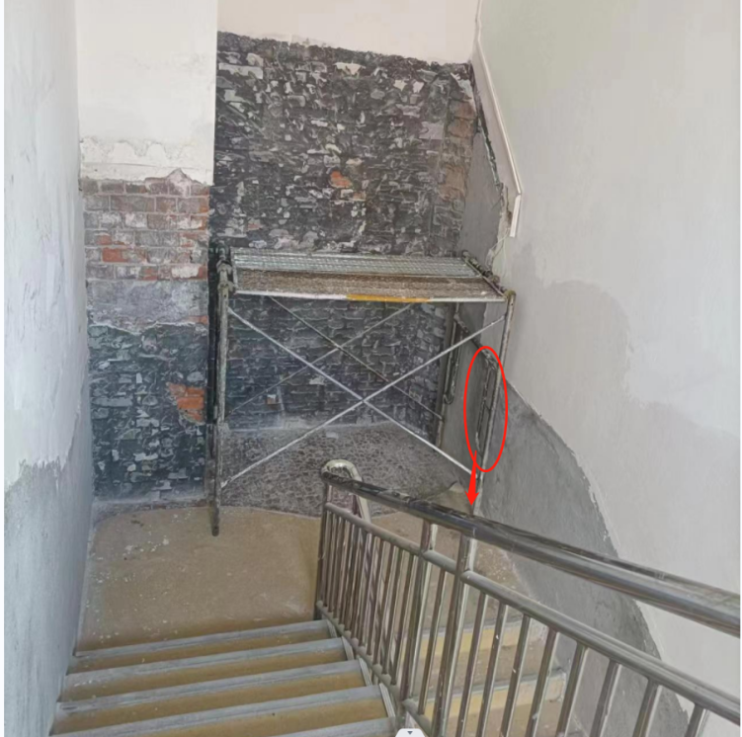

事发现场照片

2.移动脚手架距楼梯地面垂直高度1.8米，长度为1.6米，三面紧贴墙面，并用四根斜支撑撑住。

3.事发时孙树连佩戴安全帽，从脚手架踩空滑落至地面时臀部着地。

（二）安全管理情况

1.元山公司制定了安全管理制度和泥工、灰工、油漆工等岗位安全技术操作规程。元山公司对作业人员进行了进场安全教育培训和疫情防控教育，提供了教育培训记录。2022年7月12日，元山公司对油漆班孙树连、王国平等人开展了安全技术交底，提供了安全技术交底记录。元山公司为作业人员配发了安全帽、安全带、防滑鞋等劳动防护用品。

2.移动脚手架由王国平和孙树连搭设。移动脚手架安全技术交底第十项规定“作业人员戴好安全帽，安全带，防滑鞋”。但事发时，孙树连未穿防滑鞋。

四、事故造成的人员伤亡和直接经济损失

（一）伤亡人员情况

男，59岁，安徽省凤阳县人，元山公司油漆工。

受伤情况：2022年7月25日上海中医药大学附属曙光医院（东院）出院诊断为腰椎骨折L3,(左)桡骨远端骨折，已构成重伤。

（二）事故直接经济损失

截止7月25日，事故产生直接费用约人民币23万元。

五、事故发生原因和事故性质

（一）事故发生的原因

1.直接原因：

移动脚手架设置不规范，三面紧贴墙壁，施工人员无法从脚手架两端扶梯上下脚手架，在从脚手架（靠楼梯口一侧）往下爬时踩空滑落至平台地面。

2.间接原因：

元山公司项目负责人未认真履职，督促检查作业现场安全生产工作不到位，未及时消除生产安全事故隐患。

（二）事故性质

调查组认为，“7.22”事故是一起一般等级生产安全责任事故。

六、事故责任的认定和处理建议：

对事故责任者的责任认定和处理建议

1.王四荣，元山公司项目部安全员，安全巡查不到位，督促检查作业现场安全生产工作不力，对事故的发生负有管理责任，建议元山公司按照公司规定予以处理。

2.潘健洪，元山公司项目部经理，未认真履职，督促检查作业现场安全生产工作不到位，未及时消除生产安全事故隐患，违反了《中华人民共和国安全生产法》第二十一条第五项的规定，对事故的发生负有管理责任，建议区应急管理局依法给予行政处罚。

七、整改防范措施建议

元山公司要认真吸取事故教训，认真履行企业安全生产主体责任，项目负责人和安全管理人员要进一步加强施工作业现场安全管理，进一步强化施工作业人员安全教育培训力度，提高作业人员安全生产意识，督促作业人员严格遵守公司安全管理制度和安全操作规程，认真开展施工作业现场安全检查巡查，及时消除施工现场事故隐患，避免类似的事故再次发生。

“7.22”高处坠落重伤事故调查组

2022年9 月19日